Система масового обслуговування
Система массового обслуживания (СМО) – математический (абстрактный) объект, содержащий один или несколько приборов П (каналов), обслуживающих заявки З, поступающие в систему, и накопитель Н, в котором находятся заявки, образующие очередь О и ожидающие обслуживания.
Заявка (требование, запрос, вызов, клиент) – объект, поступающий в СМО и требующий обслуживания в обслуживающем приборе. Совокупность заявок, распределенных во времени, образуют поток заявок.
Обслуживающий прибор или просто прибор (устройство, канал, линия) – элемент СМО, функцией которого является обслуживание заявок.
В каждый момент времени в приборе на обслуживании может находиться только одна заявка.
Обслуживание – задержка заявки на некоторое время в обслуживающем приборе.
Длительность обслуживания – время задержки (обслуживания) заявки в приборе.
Накопитель (буфер) – совокупность мест для ожидания заявок перед обслуживающим прибором. Количество мест для ожидания определяет ёмкость накопителя.
Заявка, поступившая на вход СМО, может находиться в двух состояниях:
- в состоянии обслуживания (в приборе);
- в состоянии ожидания (в накопителе), если все приборы заняты обслуживанием других заявок.
Заявки, находящиеся в накопителе и ожидающие обслуживания, образуют очередь заявок. Количество заявок, ожидающих обслуживания в накопителе, определяет длину очереди.
Дисциплина буферизации – правило занесения поступающих заявок в накопитель (буфер).
Дисциплина обслуживания – правило выбора заявок из очереди для обслуживания в приборе.
Системи масового обслуговування можна описати, якщо задати:
1) вхідний потік вимог або заявок, які надходять на обслуговування;
2) дисципліну постановки в чергу та вибір з неї;
3) правило, за яким здійснюється обслуговування;
4) вихідний потік вимог;
5) режими роботи.
Дисципліни постановки в чергу та вибору з неї визначають порядок постановки вимог в чергу, якщо зайняті прилади обслуговування, і порядок вибору з черги, якщо звільнюється прилад обслуговування. Простіша дисципліна допускає постановку в чергу в порядку надходження вимог. Таку дисципліну називають «раніше надійшов – раніше обслуговується» (FIFO – First In-First Out), наприклад, черга до телефону-автомата.
Організація черги за правилом «останній надійшов – раніше обслуговується» (LlFO – Last In-First Out) допускає, що на обслуговування обираються останні вимоги з черги. Це правило також називається «стеком» або «магазином».
Правило вибору з черги може бути випадковим (RANDOM).
Можлива також організація вибору з черги за параметрами (наприклад, чоловіки у черзі пропускають жінок вперед).
На чергу можуть накладатися обмеження по довжині черги або по часу перебування в ній. Наприклад, якщо в черзі знаходиться більше трьох вимог, то нова вимога, яка надійшла, покидає систему; або, якщо час перебування в черзі більше двох хвилин, то вимога покидає систему.
Черга може бути з обмеженою кількістю місць очікування в ній – це так званий буфер (наприклад, бункер, в який надходять заготовки раніше, ніж вони будуть оброблені верстатом). Для прискорення роботи комп’ютерів використовуються буфери при обміну інформацією між швидкими та повільними приладами (буфери ввода-виведення). Інформація заздалегідь розташовується в буферу, а потім зчитується з нього. У мережах ЕОМ буфери використовуються для організації черг повідомлень або пакетів, якщо лінія зв’язку зайнята.
Правила обслуговування характеризуються тривалістю обслуговування (розподілом часу обслуговування), кількістю вимог, які обслуговуються одночасно і дисципліною обслуговування. Час обслуговування буває детермінованим або заданим імовірнісним законом розподілу.
Обслуговування може організовуватися за допомогою одного приладу – це так звані системи з одним приладом (каналом) обслуговування – або з декількома ідентичними приладами обслуговування, наприклад, якщо встановлено декілька кабін з телефонами-автоматами. Системи з ідентичними приладами обслуговування називають багатоканальними системами. Прилади обслуговування можуть бути об’єднані в послідовний ланцюжок. Це багатофазні системи обслуговування, в яких вимоги послідовно проходять декілька фаз обслуговування, перед тим як покинути систему. У якості приклада багатофазної системи обслуговування можна розглядати конвеєр зборки.
Дисципліни обслуговування визначають: при яких умовах припиняється обслуговування вимог; як обирається для обслуговування наступна вимога; що робити з частково обслугованою вимогою.
Розрізняють дисципліни обслуговування безпріоритетні та пріоритетні. При безпріоритетному обслуговуванні порядок обслуговування визначається дисципліною вибору з черги, наприклад, LIFO. У комп’ютерних системах часто використовуються циклічні дисципліни обслуговування, тобто вимога (програма) багатократно використовує прилад (процесор) для обслуговування перед тим, як його залишити. Після кожного етапу обслуговування вимога знову надходить у чергу до приладу.
При пріоритетному обслуговуванні вимозі задається деякий параметр, який визначає його пріоритет. Цей параметр може задаватися в числовому вигляді (статичний пріоритет) або у вигляді функції, яка залежить від часу перебування в системі (динамічний пріоритет).
Дисципліни обслуговування можуть бути з відносними або абсолютними пріоритетами. Відносний пріоритет передбачає, що надходження вимоги з більш високим пріоритетом не перериває обслуговування менш пріоритетної вимоги (обслуговування без перерви). З вимог з однаковими пріоритетами можуть організовуватися черги.
При використанні абсолютного пріоритету поява вимоги з більш високим пріоритетом перериває обслуговування менш пріоритетної вимоги (обслуговування з перериванням). У таких системах можуть з’являтися вкладені переривання, якщо вимога, яка витіснила з обслуговування менш пріоритетну вимогу, сама буде перервана більш пріоритетною вимогою і т.д. Тому інколи в цих системах обмежують глибину переривання. Перервані вимоги можуть або залишити систему обслуговування, або знову становиться в чергу для дообслуговування.
Дисципліни з абсолютними пріоритетами можуть використовуватися тільки для систем з одним приладом обслуговування.
Вихідний потік – це потік вимог, які покидають систему, при чому вимоги в ньому можуть бути як обслуговані, так і необслуговані. Структура вихідного потоку може мати більше значення для багатофазних систем, де цей потік становиться вхідним для наступної фази обслуговування.
За практичними міркуваннями часто доводиться вивчати режими роботи CMO. Наприклад, прилади обслуговування час від часу можуть виходити з ладу (режим відмови), в особливості, якщо за допомогою цих систем описується деякий виробничий або інформаційний процес. Є ще один режим – блокування обслуговування, – який пов’язаний з тимчасовим перериванням процесу обслуговування або з уповільненням його. Зміна режиму роботи CMO може бути викликана зовнішнім впливом (наприклад, тимчасовою відсутністю деталей в технологічному процесі, ремонтом обладнання і т.ін.) або тривалістю роботи (наприклад, вихід з ладу елемента в комп’ютері).
Для CMO будь-якого виду справедливим є закон Літтла: для будь-якого розподілу часу між двома подіями надходження вимог, будь-якого розподілу часу їх обслуговування, будь-якої кількості приладів обслуговування і будь-якій дисципліні обслуговування середня кількість вимог N у CMO визначається через інтенсивність надходження λ і середній час перебування вимоги в системі Т, тобто: 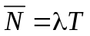.
Інтуїтивне доведення формули Літтла базується на тому, що вимога, яка входить у систему, застає в ній середню кількість вимог N, таку ж як і в момент, коли вона покидає систему. Це свідчить про те, що CMO знаходиться в стані рівноваги або стаціонарному стані, тобто вимоги не залишаються в системі нескінченно довго і завжди покидають систему. Таким чином, на вид CMO не накладається ніяких обмежень. Можна, наприклад, представити, що CMO складається тільки з однієї черги або тільки з одного приладу обслуговування.

Мережа масового обслуговування
Сеть массового обслуживания (СеМО) – совокупность взаимосвязанных СМО, в среде которых циркулируют заявки.
Основными элементами СеМО являются узлы (У) и источники заявок (И).
Узел сети представляет собой систему массового обслуживания.
Источник – генератор заявок, поступающих в сеть и требующих определенных этапов обслуживания в узлах сети.
Для упрощенного изображения СеМО используется граф СеМО.
Граф СеМО – ориентированный граф, вершины которого соответствуют узлам СеМО, а дуги отображают переходы заявок между узлами.
Переходы заявок между узлами СеМО, в общем случае, могут быть заданы в виде вероятностей передач.

Параметри СМО
Для описания СМО используются три группы параметров:
- структурные;
- нагрузочные;
- функциональные параметры (параметры управления).
К структурным параметрам относятся:
- количество обслуживающих приборов K, равное 1 для одноканальной СМО и K >1 для многоканальной СМО;
- количество k и ёмкости накопителей Ej ( j = 1, k) ;
- способ взаимосвязи накопителей с приборами (в случае многоканальных СМО), например, в виде матрицы связей.
Нагрузочные параметры СМО включают в себя:
- количество поступающих в систему классов заявок H, которое равно 1 для СМО с однородным потоком заявок и H >1 для СМО с неоднородным потоком;
- закон распределения F_{i}(τ) интервалов времени между поступающими в систему заявками класса i = 1,H или, по крайней мере, первые два момента распределения, задаваемые, например, в виде интенсивности λ_{i};
- закон распределения G_{i}(τ) длительности обслуживания заявок класса i = 1,H или, как минимум, первые два момента распределения, в качестве которых обычно используются средняя длительность b_{i} или интенсивность μ_{i}=1/b_{i} обслуживания.
Задание двух первых моментов нагрузочных параметров зачастую оказывается достаточным для оценки характеристик обслуживания заявок на уровне средних значений. Отметим, что для описания простейшего потока достаточно задать только интенсивность поступления заявок в систему.
Функциональные параметры задаются в виде конкретных стратегий управления потоками заявок в СМО, определяющих правило занесения заявок разных классов в накопители ограниченной ёмкости (дисциплина буферизации) и правило выбора их из очереди на обслуживание (дисциплина обслуживания).
Для позначення CMO використовуються три параметра: X/Y/Z, де Х – розподіл часу надходження; Y – розподіл часу обслуговування; Z – кількість приладів обслуговування.
Типи СМО були описані Д.Кендаллом та доповнені Г.П. Башариним. Перший символ характеризує вхідний потік, а саме розподіл часу між вимогами:
М – експоненціальний розподіл;
D – вироджений розподіл або детермінований потік;
Е – розподіл Ерланга;
U – равномерное распределение;
G – будь-який розподіл.
Другий символ призначений для визначення розподілу часу обслуговування і відповідає розглянутим символам.
Наступні символи позначають: третій – кількість каналів; четвертий – припустиму кількість вимог обслуговування або місць для очікування в черзі; п’ятий визначає кількість джерел вимог (0 – відсутність вільних місць для очікування, 2 – відсутність вільних місць, але прибулі вимоги витісняють з черги вимоги з низьким пріоритетом) або пріоритетність вимоги (0 – система без пріоритетів, 1 – заданий відносний пріоритет, 2 – має місце абсолютний пріоритет).
В теорії CMO деякі аналітичні рішення були отримані для систем виду D/D/1, М/М/1 и M/G/1. Для інших значень параметрів систем обслуговування аналітичні розв’язки не були отримані, тобто ця проблема мотивує використання моделювання.
Найвідоміша модель – це так звана CMO типу М/М/1, де M – марківські процеси розподілу часу надходження і обслуговування з одним приладом. Наприклад, у системі М/М/1 час між двома надходженнями в систему вимог і час обслуговування мають експоненціальний розподіл. Така CMO інколи використовується як модель для одного процесора комп’ютерної системи або як стандартний прилад ввода-виведення (наприклад, магнітний диск). Система D/D/1 – детермінована система, тоді як D/M/1 – змішана. Якщо о системі мало інформації, це позначається як G/G/m, тобто система з довільним розподілом і приладами.

Режими функціонування СМО
СМО может работать в следующих режимах:
- установившемся или стационарном, когда вероятностные характеристики системы не изменяются со временем;
- неустановившемся, когда характеристики системы изменяются со временем, что может быть обусловлено:
- началом работы системы, когда значения характеристик функционирования, меняясь со временем, стремятся в пределе к стационарным значениям (переходной режим);
- нестационарным характером потока заявок и обслуживания в приборе (нестационарный режим).
Кроме этого, в некоторых системах, например в СМО с накопителем неограниченной ёмкости, неустановившийся режим функционирования может быть обусловлен перегрузкой системы, когда интенсивность поступления заявок превышает интенсивность обслуживания, и система не справляется с возлагаемой на нее нагрузкой (режим перегрузки). При этом характеристики функционирования СМО с течением времени растут неограниченно. В частности, длина очереди перед прибором с течением времени становится всё больше и в пределе стремится к бесконечности.

Поняття марківського випадкового процесу

Випадкові процеси знаходять широке застосування під час вивчення складних стохастичних систем як адекватні математичні моделі процесу функціонування таких систем.
Нехай задана деяка система , стан якої змінюється з часом. Якщо стан системи змінюється з часом випадковим, заздалегідь непередбачуваним чином, то процес зміни станів називають випадковим процесом.
Прикладами випадкових процесів можуть бути:
- процес зміни температури в аудиторії; протягом доби температура в аудиторії постійно змінюється під впливом випадкових факторів: температури за вікном, кількості студентів, що прийшли на заняття ат ін.;
- процес обслуговування покупців у магазині, кількість яких змінюється випадковим чином залежно від періоду доби, дня тижня, погоди;
- рівень артеріального тиску – це також випадковий процес, на який впливають емоційний стан людини, погода, розвиток супутніх захворювань;
- процес роботи технічного пристрою, який випадковим чином переходить зі стану «справний» у стан «несправний»;
- процес роботи ЕОМ, коли випадковим чином змінюються виконуючі операції.
Особливе місце серед випадкових процесів займають марківські випадкові процеси, вперше описані російським ученим А.А. Марковим у 1907 році.
Випадковий процес, що протікає у системі, називається марківським процесом, якщо він має таку властивість: для кожного моменту часу імовірність будь-якого стану системи в майбутньому залежить лише від її теперішнього стану і не залежить від того, яким чином система прийшла у цей стан.
Дана властивість називається відсутністю післядії. Інколи її ще називають марківською властивістю. Згідно даної властивості уся передісторія процесу повністю зосереджена у теперішньому стані, лише теперішній стан впливає на майбутнє, і не важливо як процес розвивався у минулому.
На практиці часто зустрічаються випадкові процеси, які, з певним ступенем наближення, можна вважати марківськими. Наприклад, розглянемо технічний пристрій, що пропрацював певний час та зносився. Нас цікавить, як буде працювати даний пристрій у майбутньому. Ясно, що, принаймні у першому наближенні, характеристики роботи системи (частота відмов, потреба у ремонті) залежать лише від стану пристрою у поточний момент часу і не залежить від того, коли і як даний пристрій досяг свого стану.
Марківські випадкові процеси поділяються на класи залежно від кількості можливих станів системи .
Випадковий процес називається процесом із дискретними станами, якщо кількість можливих станів системи
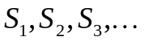
скінчена або злічена (усім можливим станам можуть бути присвоєні порядкові номери).
Наприклад, кількість покупців у магазині злічена. Тому процес обслуговування покупців є процес із дискретними станами. Або, процес функціонування технічного пристою, що складається із двох вузлів, кожен з яких може вийти з ладу. У роботі даної технічної системи можна виділити чотири стани: 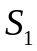 – обидва вузли працюють; 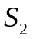 – перший вузол працює, другий вийшов із ладу; 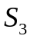 – перший вузол вийшов із строю, другий – працює; 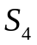 – обидва вузли вийшли з ладу. Процес, що протікає у такій системі, полягає у тому, що вона випадковим чином змінює свої стани, кількість яких скінчена. Отже, має місце процес із дискретними станами.
Якщо кількість можливих станів системи незлічена, то в системі має місце випадковий процес із неперервними станами. Прикладами таких процесів є температура повітря, напруга у мережі.
Для процесів із дискретними станами характерні стрибкоподібні переходи з одного стану в інший, тоді як для процесів із неперервними станами переходи є плавними. Далі будуть розглядатися лише випадкові процеси із дискретними станами.
Інша класифікація марківських випадкових процесів залежить від того, у які моменти часу система може змінювати свої стани.
Випадковий процес називається процесом із дискретним часом, якщо переходи системи із стану в стан можливі лише у строго визначені, заздалегідь фіксовані моменти часу 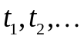
Випадковий процес називається процесом із неперервним часом, якщо переходи системи із стану в стан можливі у будь-які, наперед невідомі, випадкові моменти часу.
У першому випадку інтервали часу між переходами є детерміновані, а в другому – випадкові величини. У проміжках між моментами переходу система зберігає свій стан.

Марківський ланцюг з неперервним часом

Марківський ланцюг являє собою марківський процес з дискретними станами та переходами зі стану в стан лише у заздалегідь визначені, фіксовані моменти часу. На практиці частіше зустрічаються ситуації, коли переходи системи зі стану в стан відбуваються у випадкові моменти часу, які неможливо заздалегідь вказати. Для опису таких систем може бути застосована схема марківського випадкового процесу з дискретними станами та неперервним часом, який будемо називати неперервним марківським ланцюгом.
Нехай для системи визначені дискретні стани
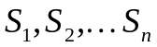,
переходи (перескоки) системи зі стану в стан можуть здійснюватися в будь-який момент часу.
Позначмо 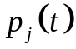 імовірність того, що в момент часу система буде знаходитися в стані 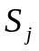, 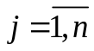. Очевидно, що для довільного моменту часу справедливо
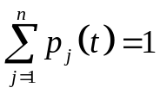.
Поставимо задачу визначити для 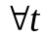 імовірності станів
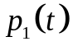, 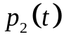, …, 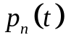.
Для їх знаходження необхідно знати характеристики процесу, аналогічні перехідним ймовірностям для марківського ланцюга. У випадку процесу з неперервним часом перехідні імовірності 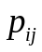 для фіксованого моменту часу задати неможливо, оскільки вони будуть дорівнювати нулю. Тому замість ймовірностей переходу до розгляду вводять інтенсивності переходу.
Нехай система у момент часу знаходиться у стані 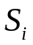. Розглянемо елементарний проміжок часу 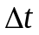.
Δt

0 t t +Δt t
Інтенсивністю переходу 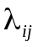 називається границя відношення імовірності переходу системи за час зі стану в стан до довжини проміжку :
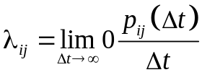, (10)
де 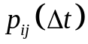 – імовірність того, що система, що знаходилась у момент часу в стані , за час перейде з нього у стан .
Слід зауважити, що визначаються лише для 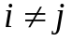.
З (10) випливає, що
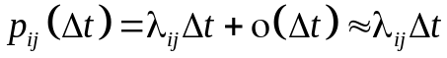. (11)
Якщо усі інтенсивності переходу , 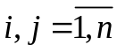, не залежать від , то марківський процес називається однорідним. Якщо інтенсивності являють собою якісь функції від часу 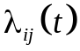, то процес є неоднорідний. Далі розглядаються лише однорідні марківські процеси.
Таким чином, неперервний марківський ланцюг повністю визначається:
- інтенсивностями переходу між усіма станами , ;
- ймовірностями станів 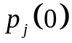, у початковий момент часу.
На графі станів неперервного марківського ланцюга кожна дуга помічається відповідною інтенсивністю, а петля біля кожної вершини – імовірністю .
Базуючись на даній інформації, можна визначити імовірності станів
, , …,
як функції часу, розв’язавши систему диференціальних рівнянь Колмогорова. Проаналізуємо методику її побудови на конкретному прикладі:
S₃
S₂
p₁(t) p₂(t)
λ₁₂

λ₃₁ λ₂₃
λ₁₃

p₃(t)
S₁

Введемо в розгляд такі події:
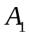, 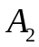, 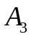 – перебування системи у момент часу 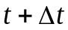 в стані , або відповідно;
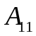 (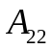, 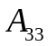) – подія, яка полягає у тому, що в момент часу система знаходиться у стані (, ) і через час залишається в ньому;
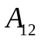 (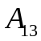) – в момент часу система знаходиться у стані , а через час переходить у стан ();
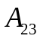 – в момент часу система знаходиться у стані , а через час переходить у стан ;
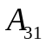 – в момент часу система знаходиться у стані , а через час переходить у стан .
Знайдемо імовірність стану у момент , це буде імовірність події
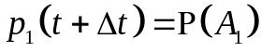.
Подія може відбутися один із двох способів:
- у момент часу система була в стані і за час не вийшла з нього, тобто відбулася подія ;
- у момент часу система була в стані і за час вийшла з нього в стан , тобто відбулася подія .
Тобто 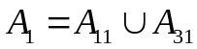. Крім того, 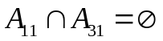, оскільки події та несумісні. Тоді за теоремою додавання ймовірностей
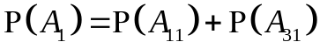,
де
,
.
Отже,
.
Розкриємо дужки у правій частині, перенесемо в ліву частину и розділимо все на , одержимо:
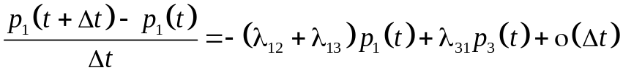.
Спрямуємо до нуля і перейдемо до границі, тоді ліва частина є не що інше як похідна функції :
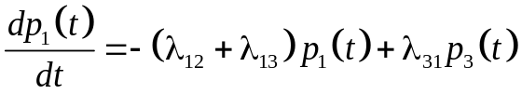.
Таким чином, виведено диференціальне рівняння, якому має задовольняти функція . Аналогічні диференціальні рівняння можуть бут введені і для інших ймовірностей станів: , 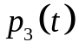.
Розглянемо другий стан і знайдемо 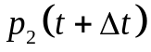 як імовірність події .
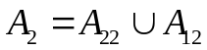, 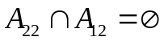.
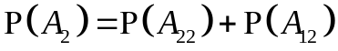,
де
,
.
Отже,
,
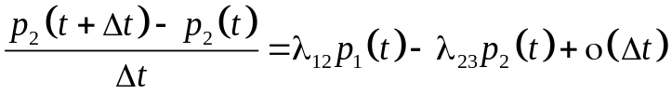,
звідки за 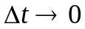 маємо диференціальне рівняння, якому має задовольняти функція :
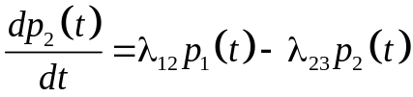.
Для стану знайдемо 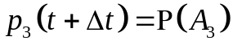.
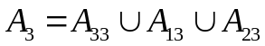, 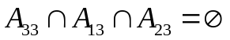.
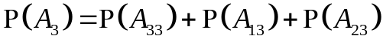,
де
,
,
.
Отже,
,
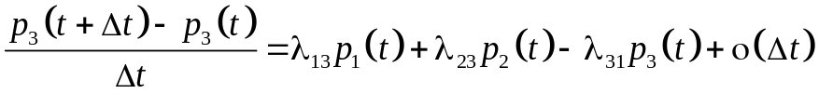,
звідки за маємо диференціальне рівняння, якому має задовольняти функція :
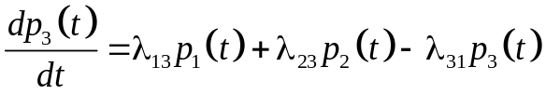.
В результаті приходимо до системи диференціальних рівнянь Колмогорова
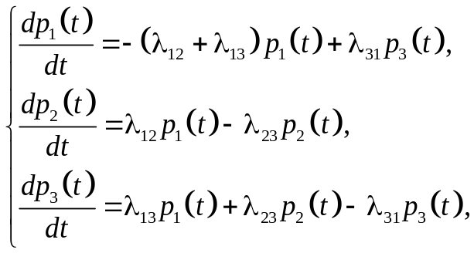
яка має бути доповнена нормувальною умовою
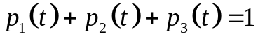
та початковими умовами, тобто мають бути задані імовірності станів , у початковий момент часу.
Слід зауважити, що за аналогією з марківським ланцюгом, нормуюча умова дає можливість однозначно визначити імовірності станів, оскільки диференціальні рівняння Колмогорова лінійно залежні.
Вище розглянута методика виведення диференціальних рівнянь для ймовірностей станів. На практиці їх побудова може бути здійснена за чітко визначеним правилом.
Правило побудови системи диференціальних рівнянь Колмогорова:
В лівій частині кожного рівняння стоїть похідна імовірності стану, а права частина містить стільки членів, скільки стрілок зв’язано із даним станом. Якщо стрілка направлена із стану, відповідний член має знак «мінус», якщо у стан – знак «плюс». Кожен член дорівнює добутку інтенсивності переходу, що відповідає даній стрілочці, помноженій на імовірність того стану, з якого виходить стрілочка.
Сформульоване правило є загальним і справедливим для довільного марківського ланцюга. За його допомогою можна цілком механічно, без усіляких роздумів записувати диференціальні рівняння для ймовірностей станів по графу станів. У загальному випадку імовірності станів мають задовольняти таким диференціальним рівнянням:
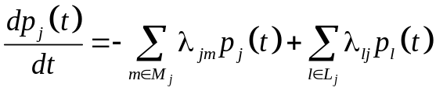, ,
де 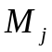 – множина індексів стрілок, що виходять із стану ; 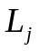 – множина індексів стрілок, що входять у стан .
Приклад. Нехай заданий граф станів
S₃
S₂
p₁(t) p₂(t)
λ₁₂

λ₁₃ λ₃₂

p₃(t)

λ34 λ53
λ₃₄

p₄(t) p₅(t)
S₁
S₅
S₄
Відповідна система диференціальних рівнянь має вигляд:
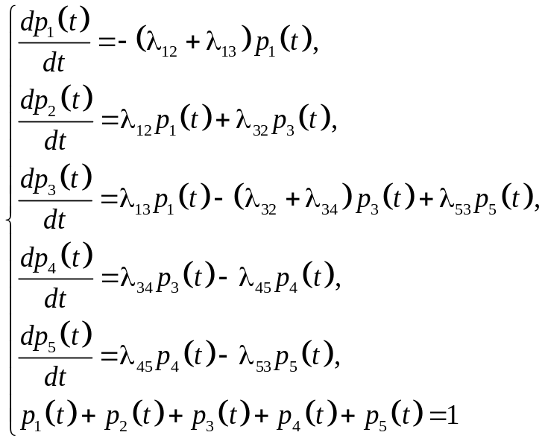
за початкових умов .

Записавши систему диференціальних рівнянь Колмогорова для ймовірностей станів та проінтегрувавши її за заданих початкових умов, одержують імовірності станів як функції часу
, , …, .
Дані функції визначають роботу системи у динамічному режимі.
Якщо за 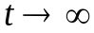 імовірності станів перестають змінюватися
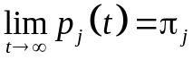, ,
то кажуть, що в системі встановився стаціонарний режим, а величини 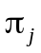 називають граничними ймовірностями станів.
Граничні імовірності станів , , можна обчислювати безпосередньо користуючись визначенням, тобто як границі функцій , але існує більш простий спосіб. Необхідно покласти всі ліві частини в диференціальних рівняннях Колмогорова (похідіні) рівними нулю та замінити функції часу на постійні , . Тоді система диференціальних рівнянь перетвориться в систему лінійних алгебраїчних рівнянь, до якої обов’язково слід додати умову нормування 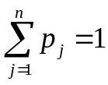.
Наприклад, для графа станів
S₃
S₂
p₁(t) p₂(t)
λ₁₂

λ₃₁ λ₂₃
λ₁₃

p₃(t)
S₁
за 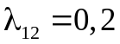, 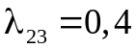, 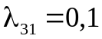, 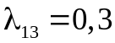 система диференціальних рівнянь така:
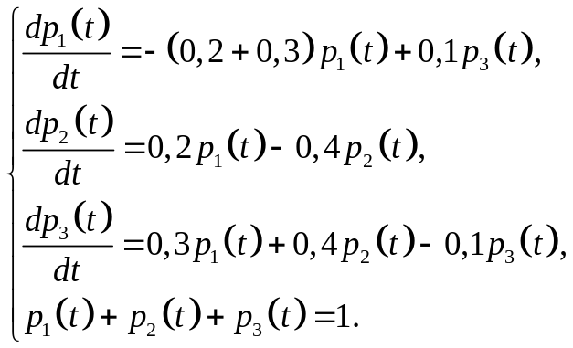
Виключимо з розгляду третє рівняння, покладемо похідні рівними нулю та замінимо функції часу на постійні , 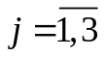, будемо мати систему
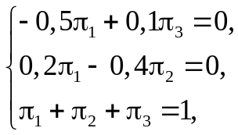
розв’язком якої є граничні імовірності станів
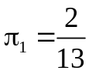, 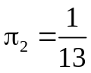, 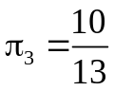.

Дослідження неперервного марківського ланцюга
за допомогою перетворення Лапласса

Розглянемо застосування перетворення Лапласса для розв’язання системи диференціальних рівнянь Колмогорова та знаходження функцій , . Але спочатку щодо самого перетворення.
Перетворення Лапласса дозволяє перейти від операцій інтегрування та диференціювання до алгебраїчних операцій множення та ділення. Ідея переходу заснована на введені оператора 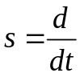, де – незалежна змінна. Шляхом введення такого оператора функція 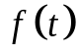 з області дійсних змінних переводиться в область комплексних змінних: 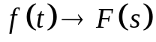. В області комплексних змінних здійснюються більш прості операції над 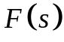, наприклад, розв’язання диференціального рівнянь відносно заміняється на розв’язання алгебраїчного рівняння відносно . Після знаходження функції , здійснюють зворотний перехід в область дійсних змінних.
Функція називається оригіналом, а функція – зображенням.
Перетворення Лапласса позначається:
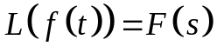 або 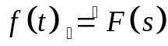
та визначається рівністю
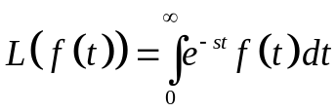. (12)
При цьому функція має задовольняти таким умовам:
1) завжди визначена для 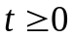; якщо 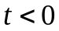, то 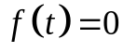;
2) зростає не скоріше за показникову функцію.
За допомогою (12) переводиться у . Наведемо функції , що можуть знадобитися далі, та їх зображення .
Таблиця 1
Деякі функції часу та їх перетворення Лапласса
,
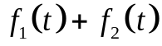 | 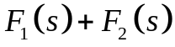
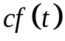, 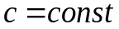 | 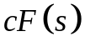
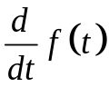 | 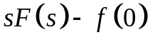
, | 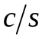
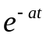 | 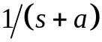
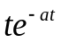 | 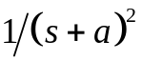
 | 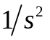
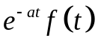 | 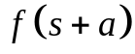
Після того, як в області комплексних змінних буде знайдене , здійснюється зворотне перетворення Лапласса. У загальному випадку зворотне перетворення задається співвідношенням
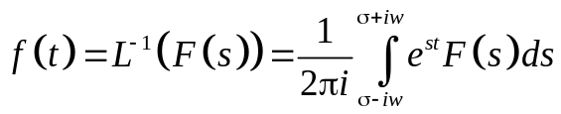, 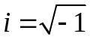, (13)
де 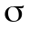 – деяке дійсне число.
На практиці формулою (13) майже не користуються.
Якщо можна представити у вигляді правильної дрібно-раціональної функції
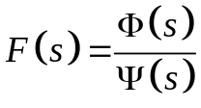,
де 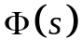, 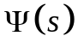 – поліноми, причому степінь полінома чисельника нижча за степінь полінома знаменника та усі корні полінома мають кратність 1,
тоді обернене перетворення може бути здійснене за співвідношенням
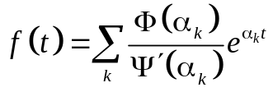,
де 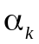 – корені полінома .
Розглянемо застосування перетворення Лапласса на конкретному прикладі.
Приклад. Нехай заданий граф станів неперервного марківського ланцюга
S₂
p₁(t) p₂(t)
λ₁₂
λ₂₁
S₁
Будемо припускати, що у початковий момент часу система знаходиться у стані , тобто 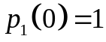, 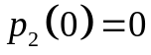.
Система диференціальних рівнянь Колмогорова має вигляд:
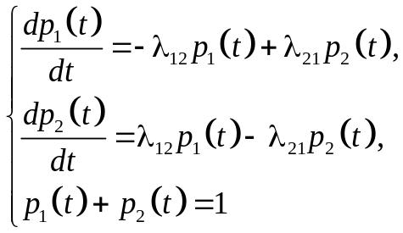
за початкових умов , .
Застосуємо перетворення Лапласса до кожного рівняння системи:
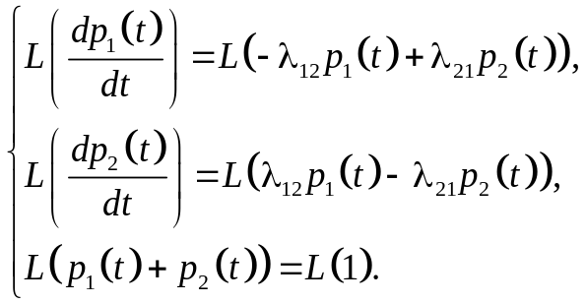
Для оригіналів , зображеннями будуть 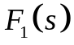, 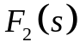 відповідно.
Користуючись даними таблиці 1, одержимо:
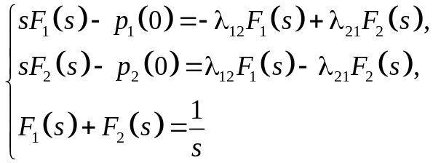
або
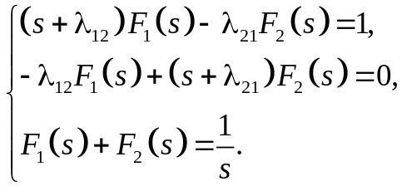
Виключимо з розгляду перше рівняння. З останнього рівняння виразимо
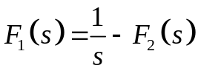
та підставимо його у друге рівняння:
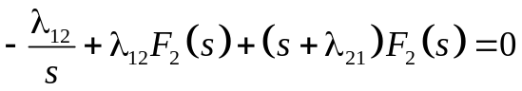,
звідки будемо мати:
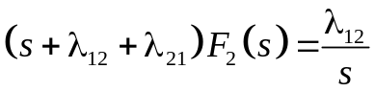,
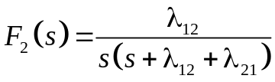.
Тоді
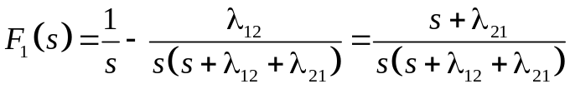.
Знайшли та . Виконаємо оберне перетворення.
Зображення представляється як добуток поліномів
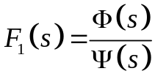,
де 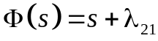, 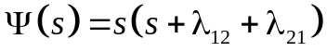,
таких, що степінь полінома чисельника (один) менша за степінь полінома знаменника (два). Корні поліном , що є розв’язком рівняння
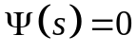 або 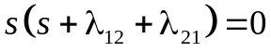,
такі:
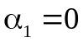, 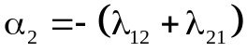
і мають кратність, рівну одиниці.
При цьому
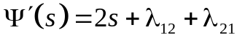.
Тому
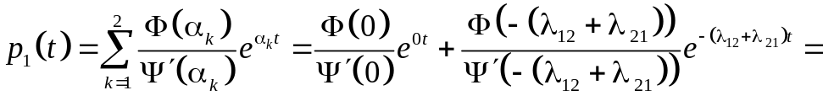
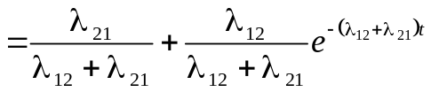.
Аналогічно
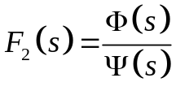,
де 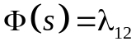, ,
тому
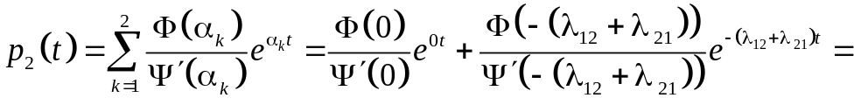
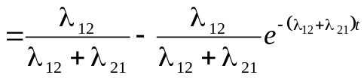.
Для того щоб знайти імовірності станів для стаціонарного режиму, слід знайти границі функцій , за :
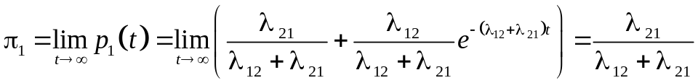,
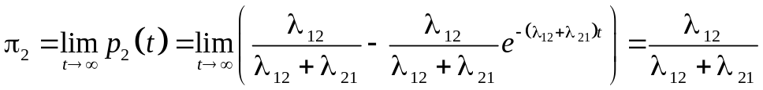.
Слід звернути увагу, що одержані за допомогою перетворення Лапласса функції , завжди будуть являти собою суму доданків, один з яких не залежить від та відповідає імовірності у стаціонарному режимі.
Якщо стоїть задача лише визначення граничних ймовірностей станів, вони можуть бути знайдені простіше, як розв’язок системи алгебраїчних рівнянь
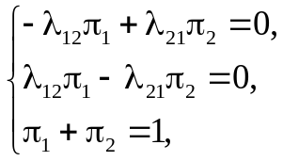
причому одержаний розв’язок буде співпадати з найденим вище.

